**Техническое задание**

**Общие требования**

Сайт должен быть разработан в текстовом редакторе Notepad++, сайт должен удовлетворять требованиям пользователя.

**Требования к дизайну сайта**

Дизайн сайта должен выполнен с использованием языка гипертекстовой разметки HTML 5 и CSS, при необходимости использовать язык JavaScript. Оформление сайта должно быть сделано в бежевых тонах, чтобы сайт был приятен для глаза и выглядел лампово и располагающе.

Сайт должен корректно отображаться в различных браузерах, к тому же в телефонных версиях.

Необходимо создать структуру(шаблон) сайта, которая будет включать в себя блоки, содержащие информацию о том, какие функции должна выполнять компания.

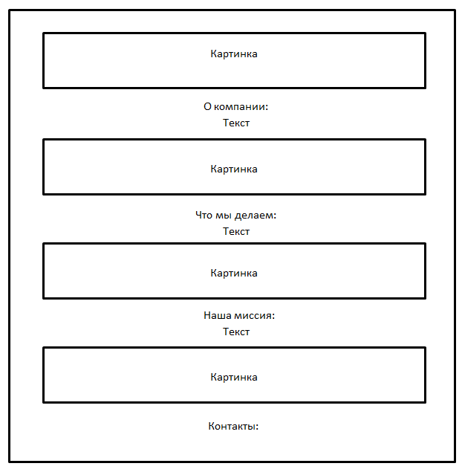На рисунке 1 представлена графическая схема шаблона сайта.

Рисунок 1 – Графическая схема шаблона сайта

**Требования к функциональности сайта**

Необходимо создать плавную анимацию при скроллинге.

Сайт должен позволять пользователям:

* осуществлять навигацию по сайту (переход между страницами);
* выполнять ввод своих данных для заполнения заявки на заказ;

Система управления сайтом должна позволять:

* взаимодействовать с другими сайтами

**Требования к содержимому сайта**

Необходимо создать следующие элементы страницы сайта:

* Блок с информацией о компании;
* Блок с информацией о том, что делает компания;
* Блок с информацией о мисси компании;
* Блок с контактами

**Детальное описание содержимого сайта**

**О компании**

На данном этапе необходимо разместить краткую информацию о бизнесе, почему стоит выбрать именно эту компанию. Ниже краткой информации о предприятии необходимо разметить изображения сертификатов и лицензий, разрешающие работать.

**Что мы делаем**

На данном этапе нужно разместить краткую информацию о том, чем занимается компания.

**Наша миссия**

Здесь необходимо указать, чем компания уникальна.

**Контактная информация**

На данном этапе необходимо разметить контактную информацию.